

Instalación de Visual Studio Code y Python

Estudiante Practicante
Gerardo Cadin
Profesor
Luis Vera
Laboratorio CIMUBB

Instalación de Python

Paso 1: Descarga de Python
Ingresaremos a la web oficial para descargar Python
Enlace de descarga: https://www.python.org/downloads/
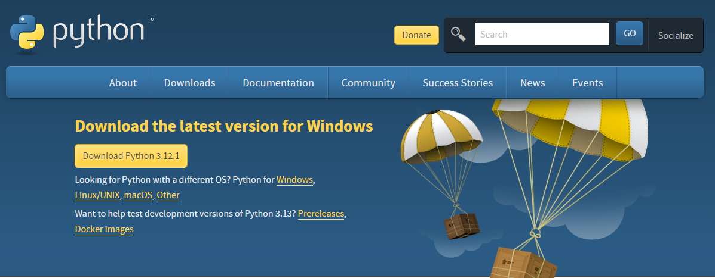

Paso 2: Instalación de Python
Una vez que hemos descargado el instalador procederemos a ejecutarlo, se nos abrirá el instalador de Python, en este caso de la versión 3.12.1, debemos asegurarnos de que las casillas estén marcadas para no tener posteriores problemas, y clickeamos en install now.
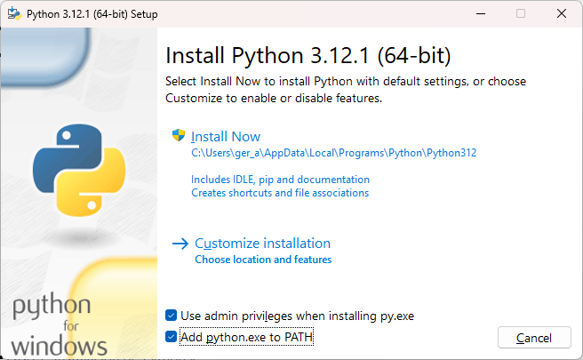
Luego de esto Python se comenzará a instalar en nuestro equipo, una vez terminado este proceso debemos clickear en “Disable path lenght limit”, aceptamos la autorización y luego damos click en Close
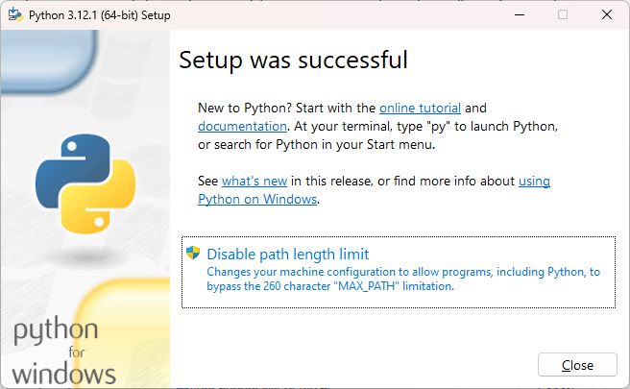

Instalación de VisualStudio Code
Para trabajar en esta práctica utilizaremos el entorno de programación Visual Studio Code, el cual ha sido desarrollado con Microsoft, en esta ocasión utilizaremos este IDE para poder desarrollar nuestros proyectos utilizando Python como lenguaje de programación.

Paso 1: Descarga de IDE VS Code
Debemos dirigirnos al sitio oficial de Visual Studio Code https://code.visualstudio.com una vez ahí descargaremos el instalador, en nuestro caso como utilizamos Windows como sistema operativo, descargaremos esta versión.
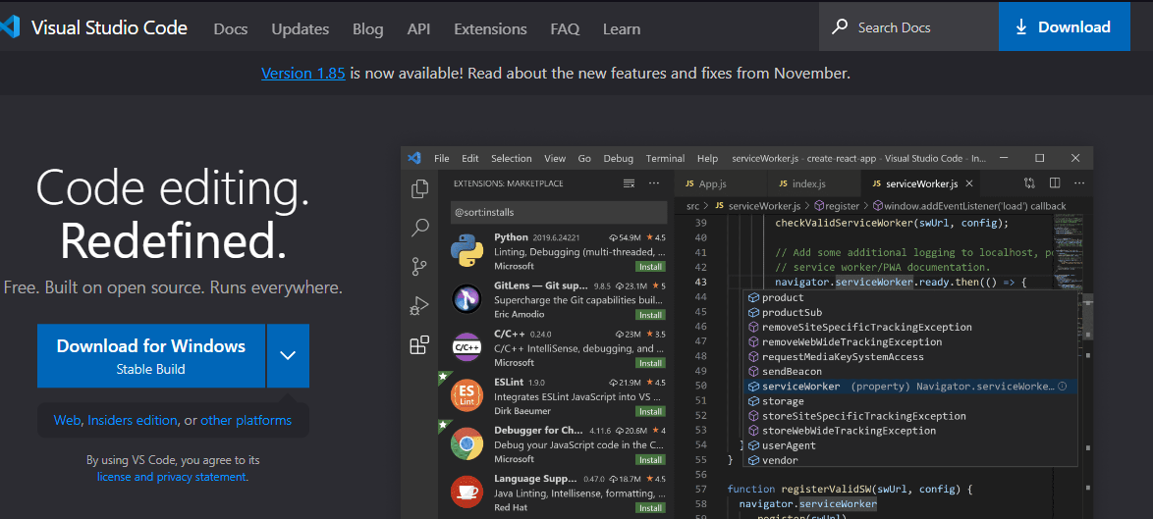

Paso 2: Instalación de Visual Studio Code
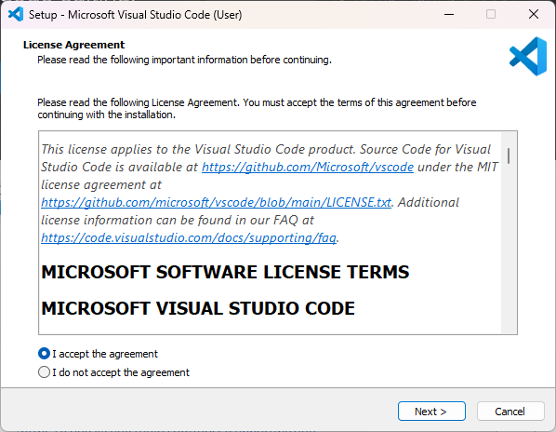
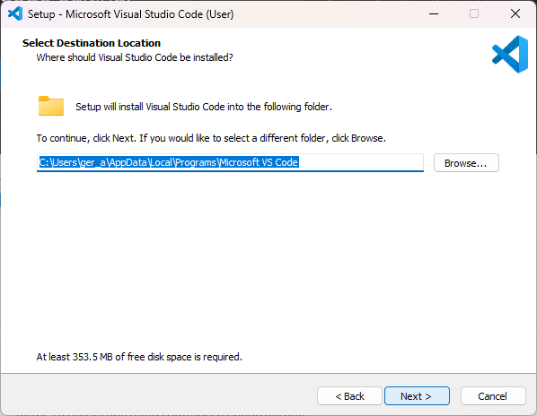
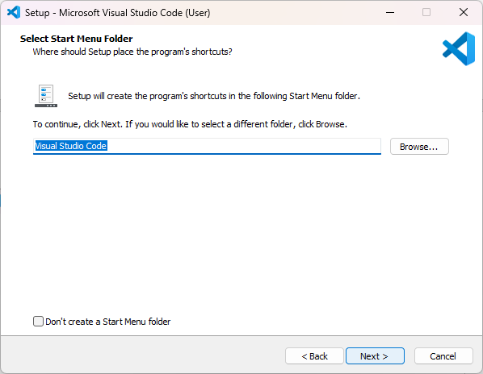
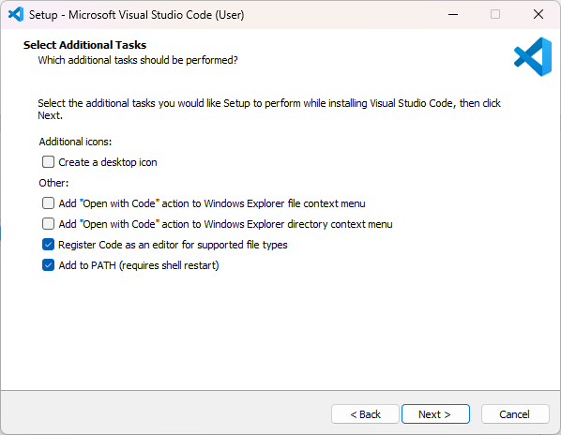
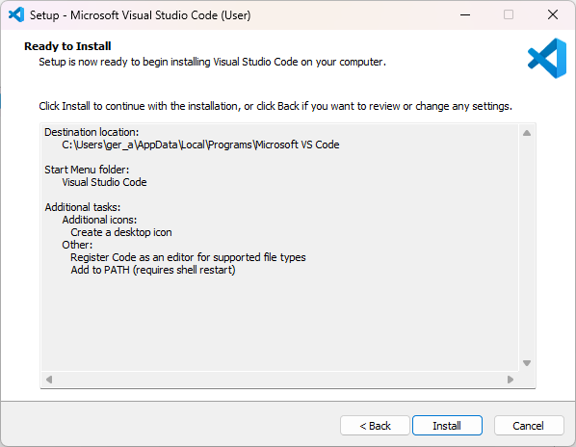
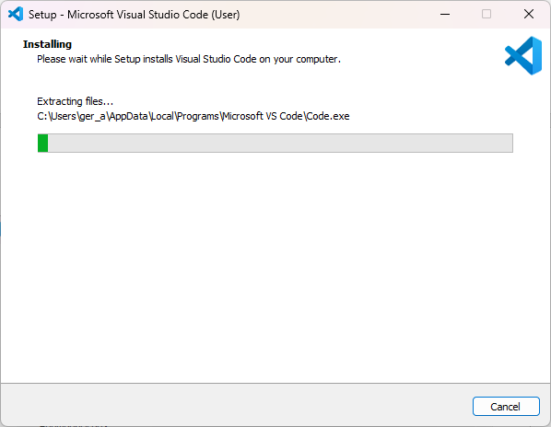
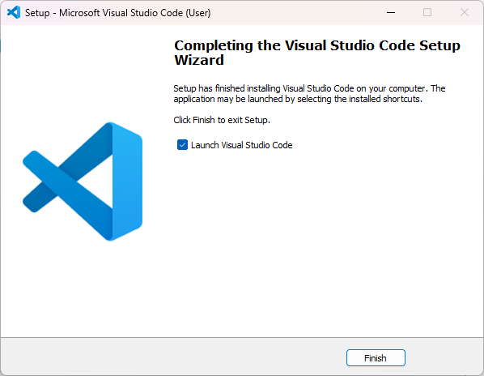
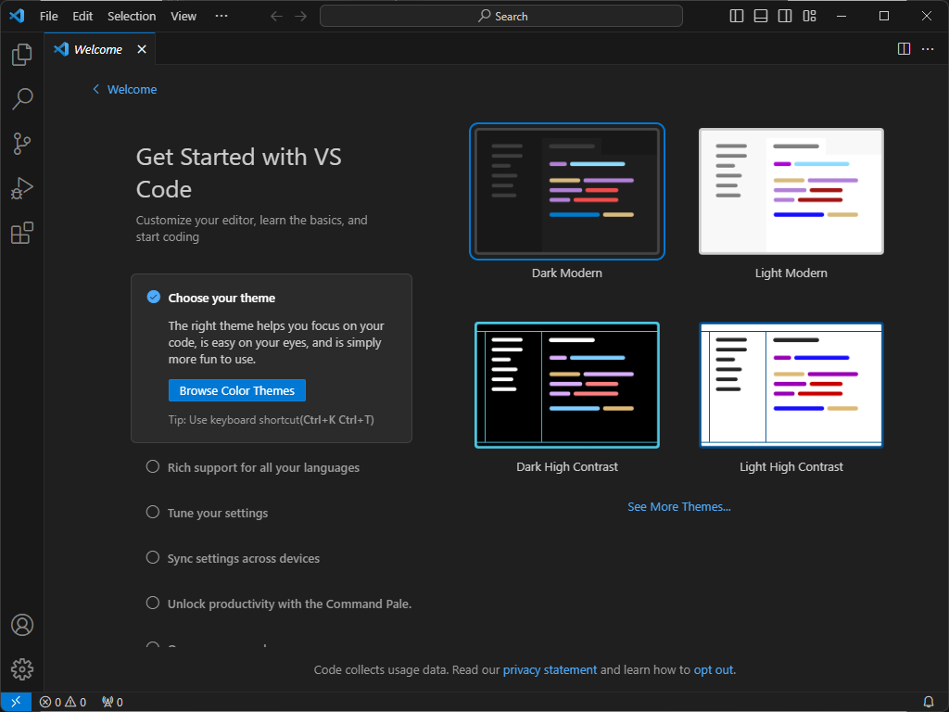
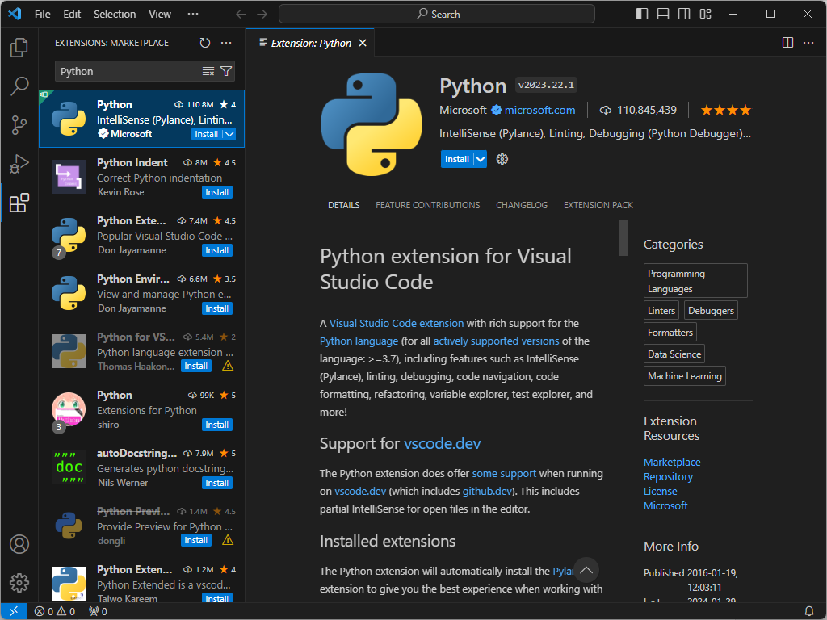

Instalación de Librerias Python

Paso 1: Verificar versión de PIP instalado
Para realizar la instalación de las librerías de Python utilizaremos un administrador de librerías llamado PIP, para esto abriremos la terminal de comandos de Windows, con la combinación de teclas “Windows + R” y escribimos CMD y ejecutamos.
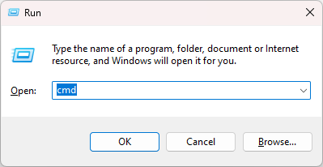
Posteriormente se abrirá la terminal de Windows. Comprobaremos la versión de PIP que se ha instalado en nuestro equipo junto con Python, ejecutaremos el comando “pip -V”, este comando nos retornará la versión que se encuentra instalada en nuestro equipo

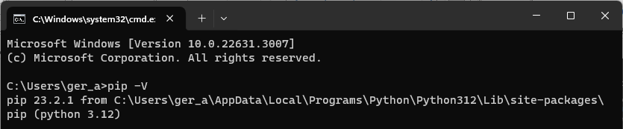

Paso 2: Actualización de PIP a la ultima versión
Actualizaremos a la ultima versión de PIP para proceder a instalar las librerías, esto lo hacemos mediante el comando
“python -m pip install --upgrade pip”
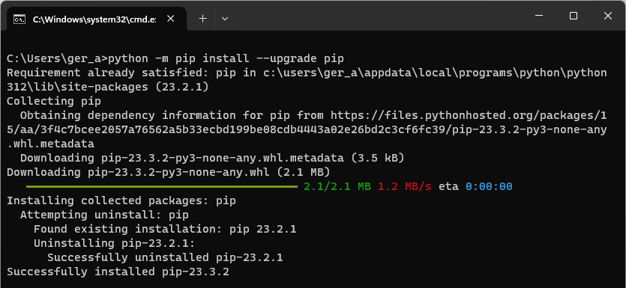
Terminado este proceso ya tendremos actualizado nuestro gestor de librerías de Python y podremos continuar ahora si con la instalación de las librerías

Paso 3: Instalando librerías
En esta practica realizaremos diferentes tipos de tutoriales para realizar un repaso o nivelación en el lenguaje Python, dependiendo del tipo de proyecto que desarrollemos necesitaremos unas librerías u otras, en este caso las librerías que instalaremos para el desarrollo de estos tutoriales serán las siguientes

OpenCV
Pip install opencv-contrib-python
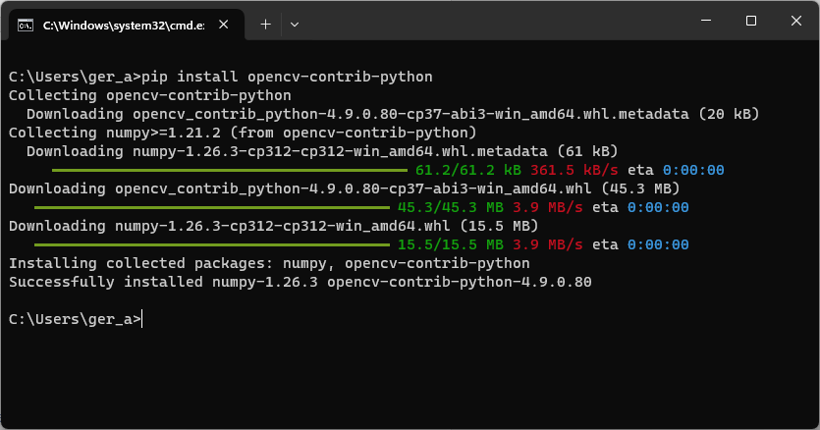

wxPython
pip install wxPython
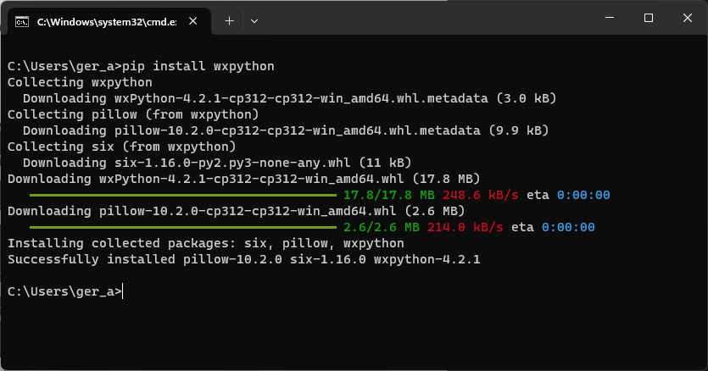

Pyserial
pip install pyserial
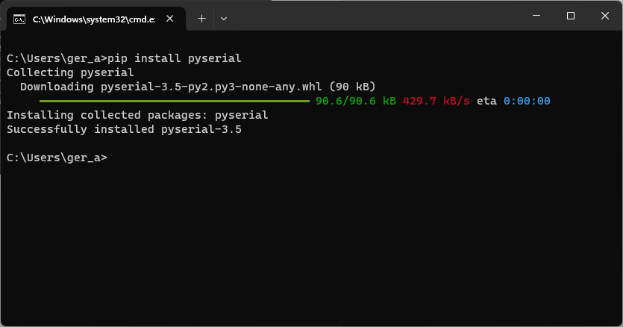

Tkinter
pip install tk
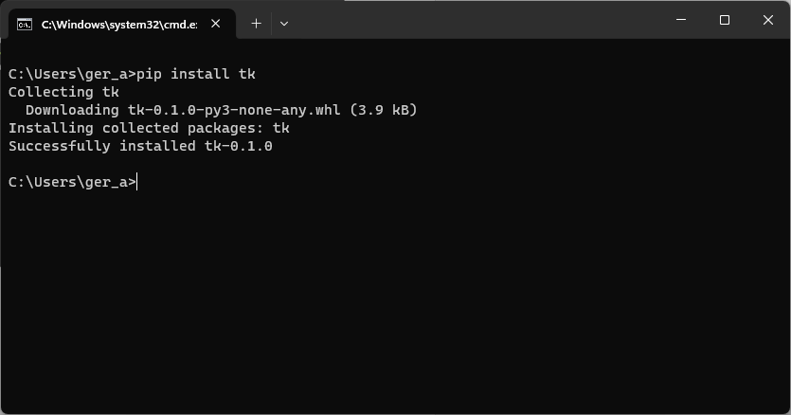

Imutils
pip install imutils
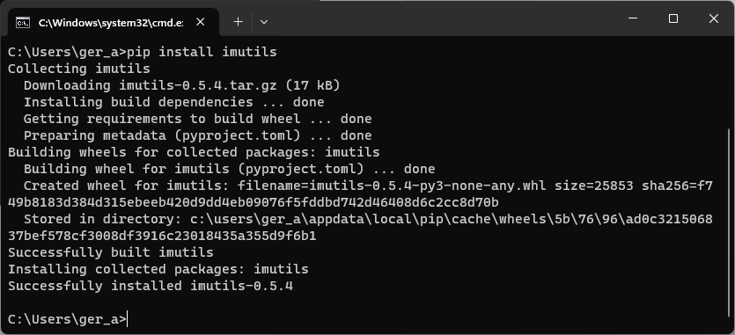

Matplotlib
pip install matplotlib
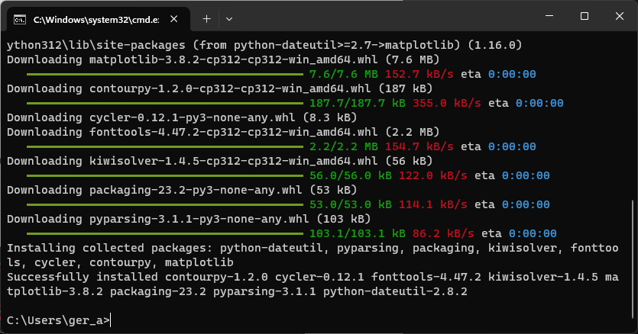

Paso 4: Verificación de librerías instaladas
Para saber cuales son las librerías que tenemos instaladas en nuestro ordenador utilizaremos el comando “pip list” el cual nos entregará una lista con las librerías instaladas y la versión correspondiente
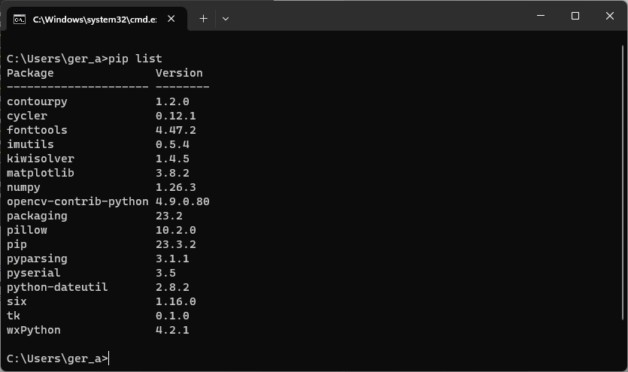

Verificación de funcionamiento de VS Code y Python
Ahora que tenemos instalado nuestro IDE en el cual desarrollaremos nuestros proyectos, procederemos a relizar un programa en Python que muestre la oración “Hola mundo” por consola al momento de ejecutarse, para esto debemos abrir VS Code
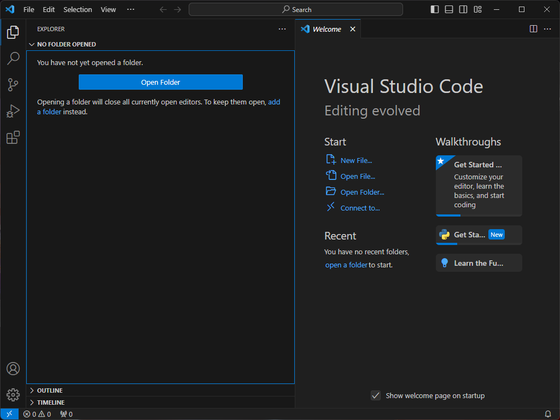
Una vez abierto procederemos a definir una carpeta en donde guardaremos los proyectos que iremos desarrollando a lo largo de estos tutoriales, para esto debemos clickear en el botón “Open Folde” y definidir la ruta, después de seleccionada la carpeta donde trabajaremos, procederemos crear un archivo nuevo con el botón “New File”
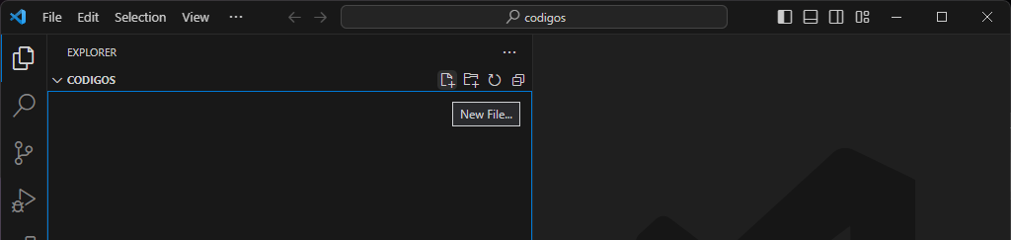
Llamaremos a este archivo holamundo y tendrá la extensión “.py” la cual hace referencia a código escrito en lenguaje de programación Pyhton y apretamos enter, posterior a esto se nos abrirá el archivo en donde podremos poner nuestro código.
Después de definir el nombre d enuestro archivo el IDE lo abrirá, en esta pantalla podremos visualizar cierta información importante con respecto a este archivo como el lenguaje que se está utilizando y la versión, como nosotros queremos mostrar por pantalla utilizaremos la línea de código “printf(“Hola Mundo”) que imprimirá por consola la oración “Hola mundo”, para ejecutar este código deberemos presionar el botón “Ejecutar archivo Python”
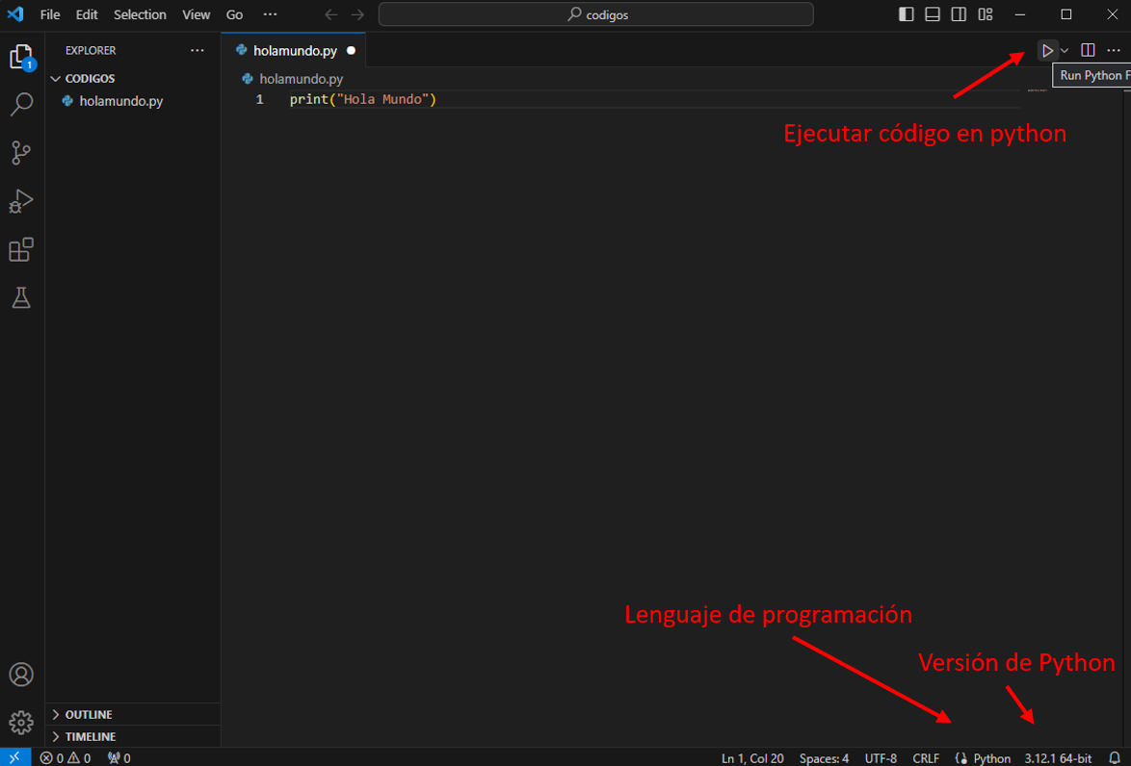
Posterior a esto podemos apreciar que nos muestra el mensaje por pantalla, por lo que el IDE y Python se encuentran con un funcionamiento normal.
